HỘI THÁNH TIN LÀNH VIỆT NAM (MN)  CHI HỘI TÔ HIẾN THÀNH  BAN CƠ ĐỐC GIÁO DỤC |  | * Họ và tên: _______________________________  * Năm sinh: _________ ĐT: __________________  * Lớp TCN: _______________________________
LỜI SỐNG HẰNG NGÀY
Bài số
31/26
Điểm

Kinh Thánh: Ê-xê-chi-ên 1-6
Thời gian: Từ ngày 02.08.2026 – 09.08.2026
I. Đọc Kinh Thánh: Hãy khoanh tròn những đoạn Kinh Thánh (KT) quý vị đã đọc xong trong tuần này:
Ê-xê-chi-ên 1, 2, 3, 4, 5, 6.
II. Thực hiện theo yêu cầu của từng câu sau và cho biết địa chỉ đầy đủ, cụ thể:
1. Khoanh chọn ý đúng nhất | Đức Chúa Trời cho Ê-xê-chi-ên biết dân sự Chúa là gì?
a. Dân bị bỏ đi; | b. Dân cứng cổ; | c. Dòng dõi từ gai gốc; | d. Dòng dõi phạm tội.
* KT __________
2. Khoanh chọn ý đúng nhất | Điều duy nhất Đức Chúa Trời làm là khiến cho dân sự phải như thế nào?
a. Dùng thịt người làm thực phẩm; | b. Trở nên cô độc;
c. Trở nên gương xấu; | d. Dùng thực phẩm thiu mốc.
* KT __________
3. Đánh dấu vào những lời có chép trong Sách Cuốn này? (Hình ảnh)
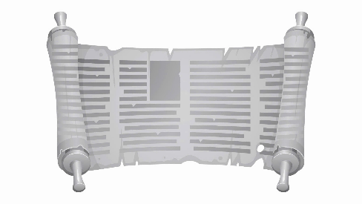
a. Khốn nạn;
b. An ủi;
c. Cảnh cáo;
d. Ca thương;
e. Than thở. * KT __________
4. Khoanh chọn ý đúng nhất | Khi dân sự nhờ đến Đức Chúa Trời thì họ đã...?
a. Chấp nhận sự giận của Đức Chúa Trời; | b. Làm phu tù;
c. Ăn năn; | d. Trở nên hư vô.
* KT __________
5. Khoanh chọn ý đúng nhất | Đức Chúa Trời giao cho Ê-xê-chi-ên một sứ mạng gì?
a. Ở với dân cứng trán cứng lòng; | b. Lên án dân sự của Ngài;
c. Khuyên răn dạy bảo dân sự Ngài; | d. Kêu họ trở về.
* KT __________
6. Hãy so sánh và điền vào chỗ trống sao cho phù hợp:
1/3 . . . . . . . . . . . . . . . . . . . . . . . . . . . . . . . . . . . . . = 1/3 . . . . . . . . . . . . . . . . . . . . . . . . . . . . . . . . . . . . . . . . . . .
1/3 . . . . . . . . . . . . . . . . . . . . . . . . . . . . . . . . . . . . . = 1/3 . . . . . . . . . . . . . . . . . . . . . . . . . . . . . . . . . . . . . . . . . . .
1/3 . . . . . . . . . . . . . . . . . . . . . . . . . . . . . . . . . . . . . = 1/3 . . . . . . . . . . . . . . . . . . . . . . . . . . . . . . . . . . . . . . . . . . .
* KT __________
7. Khoanh chọn ý đúng nhất | Tại nơi đâu Đức Chúa Trời đặt cách cho Ê-xê-chi-ên nói tiên tri?
a. Giê-ru-sa-lem; | b. Đất ngoại bang; | c. Đất Thánh; | d. Y-sơ-ra-ên.
* KT __________
8. Điền Đ trước ý Đúng và S trước ý Sai | Đức Chúa Trời phán gọi Ê-xê-chi-ên là gì?
. . . . . . . a. con người; | * KT __________
. . . . . . . b. thầy tế lễ; | * KT __________
. . . . . . . c. vật sống; | * KT __________
. . . . . . . d. tiên tri; | * KT __________
. . . . . . . e. người chuyển lời. | * KT __________
9. Khoanh chọn ý đúng nhất | Đức Chúa Trời định cho Ê-xê-chi-ên phải mang lấy tội lỗi của dân sự trong bao lâu?
a. 390 ngày; | b. 390 năm; | c. 430 ngày; | d. 394 năm.
* KT __________
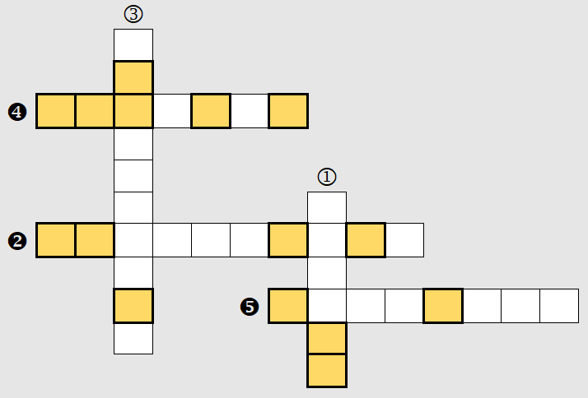
10. a. Hoàn thành ô chữ sau đây:
1. Một trong bốn mặt của vật sống đều có gì? * KT _______
2. Chúa muốn tác giả đến nơi đâu để thuật lại lời Ngài?
* KT _______
3. Chúa muốn tác giả vẽ thành nào lên tấm ngói? * KT _______
4. Chúa muốn tác giả thực thi chức vụ nào khi nói nghịch với dân sự? * KT _______
5. Khi Chúa nổi giận và trách phạt thì dân sẽ bị gì? * KT _______

b. Chúng ta có thể bắt chước điều gì từ nơi kết quả của ô chữ tô đậm? (viết ngắn gọn)
 |  | 1 | 2 | 3 | 4 | 5 | 6 | 7 | 8 | 9 | 10 | 11 | 12 | 13 | 14 | 15

. . . . . . . . . . . . . . . . . . . . . . . . . . . . . . . . . . . . . . . . . . . . . . . . . . . . . . . . . . . . . . . . . . . . . . . . . . . . . . . . . . . . . . . . .

. . . . . . . . . . . . . . . . . . . . . . . . . . . . . . . . . . . . . . . . . . . . . . . . . . . . . . . . . . . . . . . . . . . . . . . . . . . . . . . . . . . . . . . . .
THÔNG BÁO
- Hạn nộp bài 31/26: 09.08.2026. Bài nộp xin bỏ vào thùng Thu bài đọc Lời Sống Hằng Ngày.
Bài nộp trễ không được tính điểm. Không tính điểm bài nộp nhiều lần hoặc làm bằng bút chì.
Không được viết tắt các danh của Ba Ngôi Đức Chúa Trời.
- Quý tín hữu có thể quét mã QR để tải bài làm, hoặc tải từ link:
https://httltohienthanh.org/co-doc-giao-duc/loi-song-hang-ngay
- Nhận bài: tại lớp Trường Chúa Nhật hoặc bàn Tiếp Tân / phòng Trường Chúa Nhật.
Mời quý tín hữu tích cực tham gia chương trình này. Chương Trình LỜI SỐNG HẰNG NGÀY

